班级动态
2025.5.29 星期四 晴
一、来园基本情况
今天共有20人来园，4个宝贝：唐可一、肖宸锡、户亚玥、查慧茹请假。
二、户外活动
今天我们班的孩子在户外的皮球区玩游戏，有的孩子自主拍球，有的孩子和同伴一起比比谁拍的球多，有的孩子和同伴一起玩投篮的游戏。在花样玩球的过程中，锻炼了孩子们的四肢力量、协调性、平衡能力、手眼协调能力、空间感知力和身体控制能力等；培养了幼儿的社交能力，幼儿在游戏中学会跟同伴交流、分享和协作；激发了幼儿认知与学习能力等。

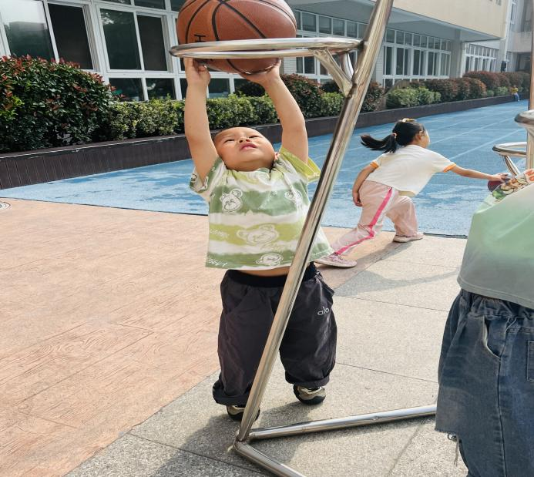 | 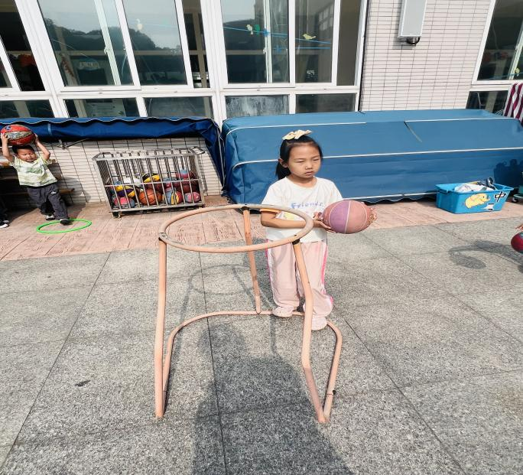
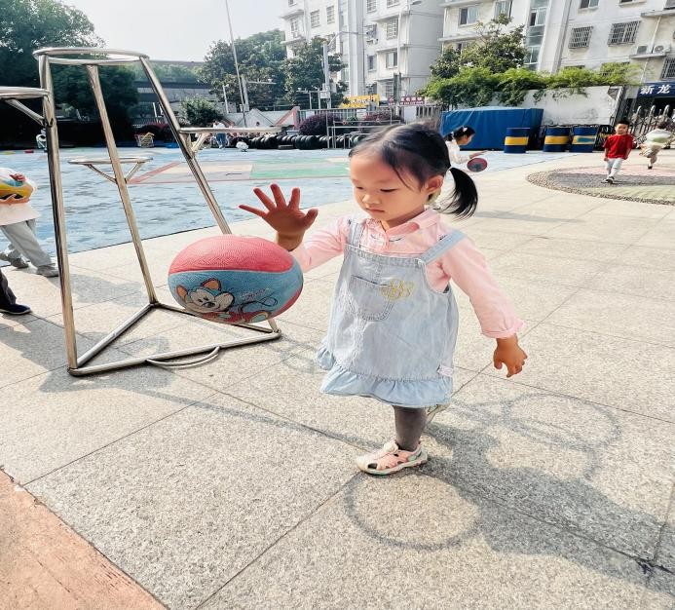 | 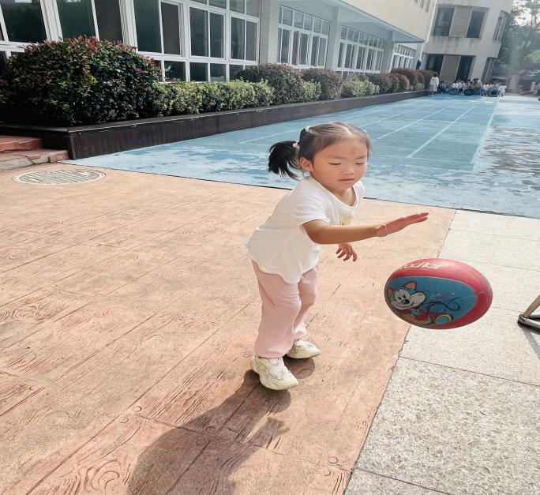
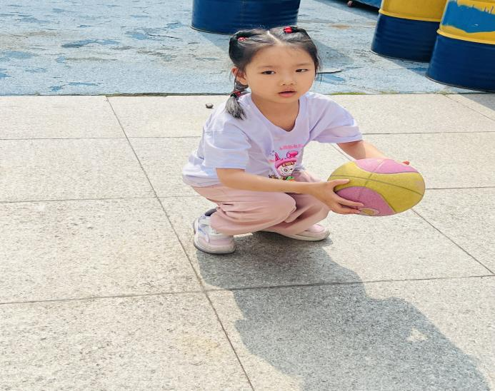 | 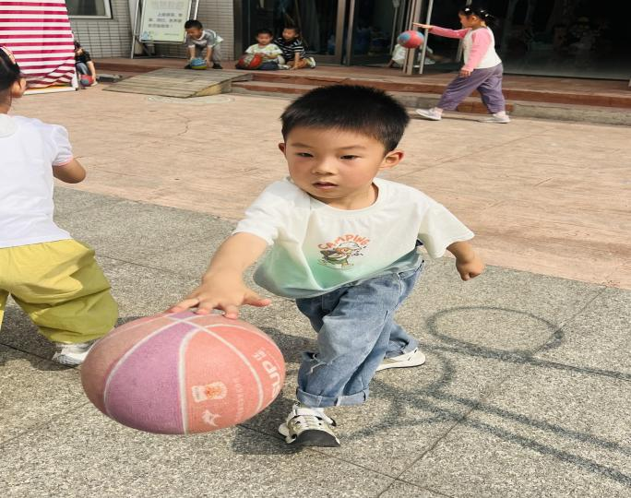
三、集体教学活动——社会：快乐的六一
“六一”节是所有孩子们的节日，是国际儿童节。在这一天，全世界的儿童都会以各种不同的方式过节。本节活动让孩子们充分感受“六一”节的欢乐气氛，并能体会过节时地喜悦心情，尝试参与庆祝六一的前期准备，对六一国际儿童节有更深的了解。孩子们在小班时候经历过一年“六一”儿童节了，但是对于“六一”节感受不是很深，只是有初步的了解。本次活动让幼儿了解世界各国的儿童节，进一步了解儿童节。
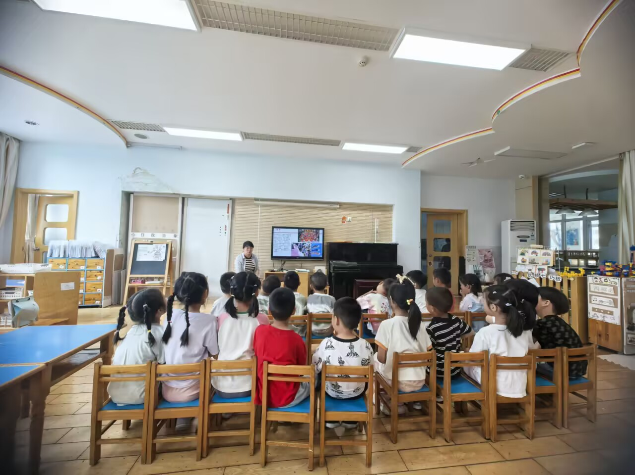

四、区域游戏
集体活动后，孩子们自主选择区域进行游戏。万能工匠区，孩子们一边参考作品支架，一边尝试用万能工匠的材料建构龙舟；美工区中，孩子们用白纸、油画棒、头箍、毛根、黏土等材料进行夏天场景的制作；益智区里，孩子们和好朋友一起探索不同益智玩具的玩法；图书区，孩子们和同伴一起阅读绘本，丰富已有知识……孩子们在区域游戏中亲身体验，动手尝试，体验游戏快乐的同时发展多元能力。
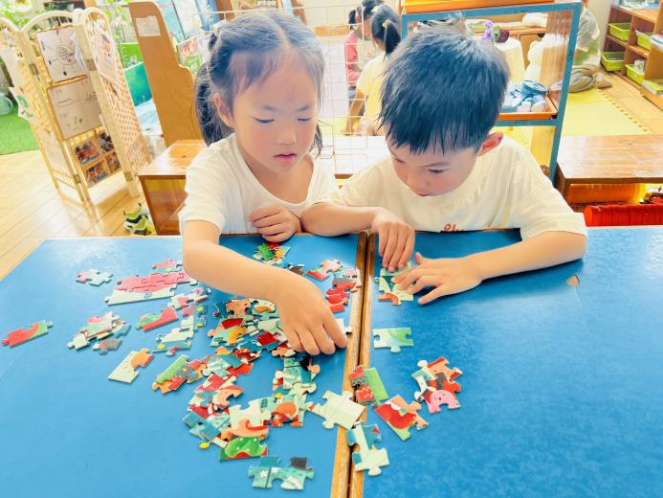 | 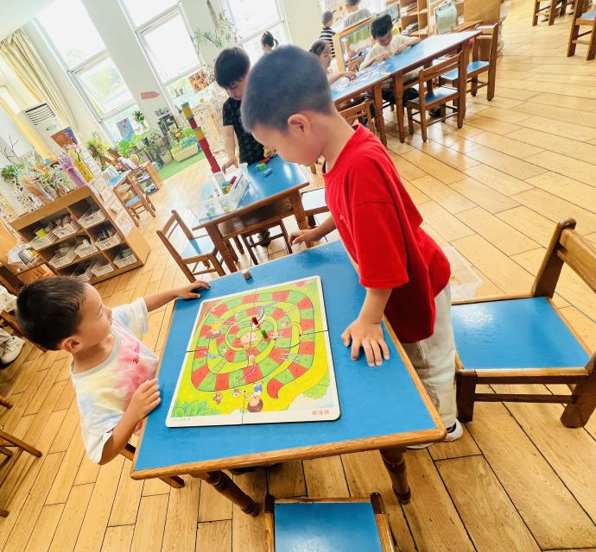
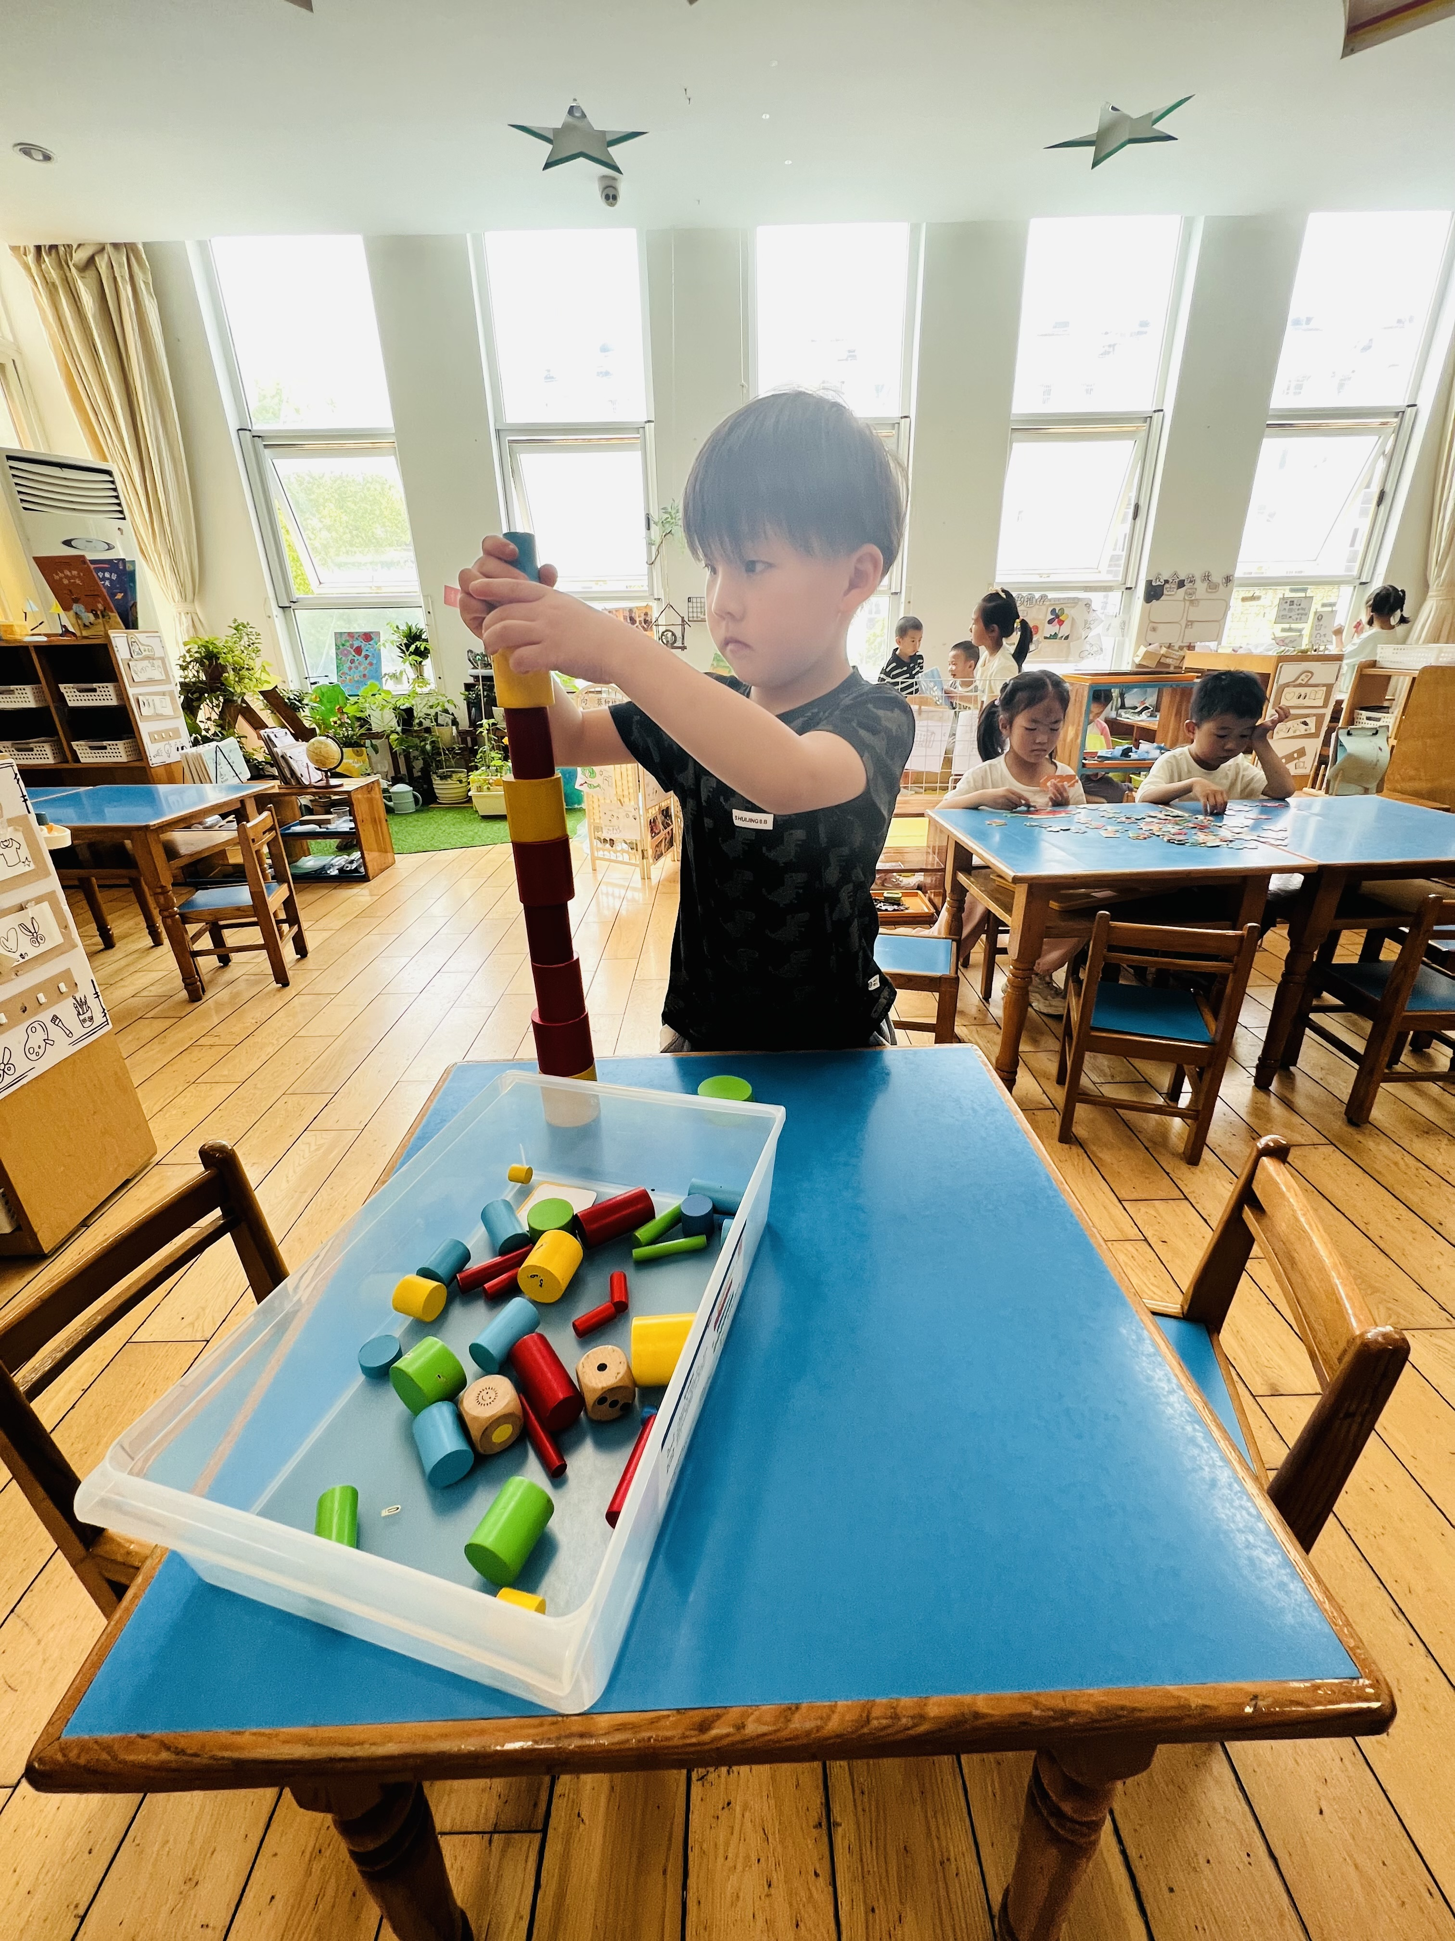 | 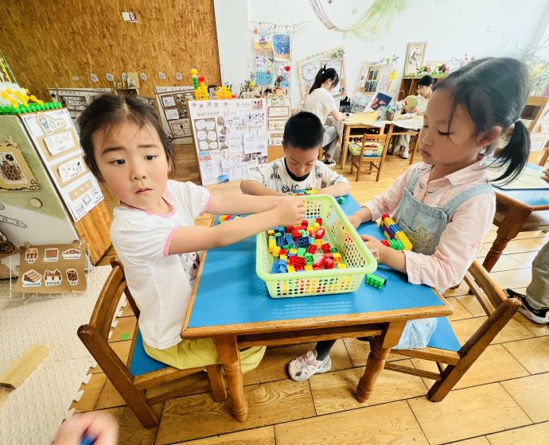
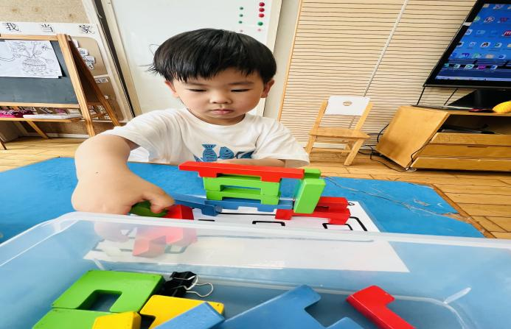 | 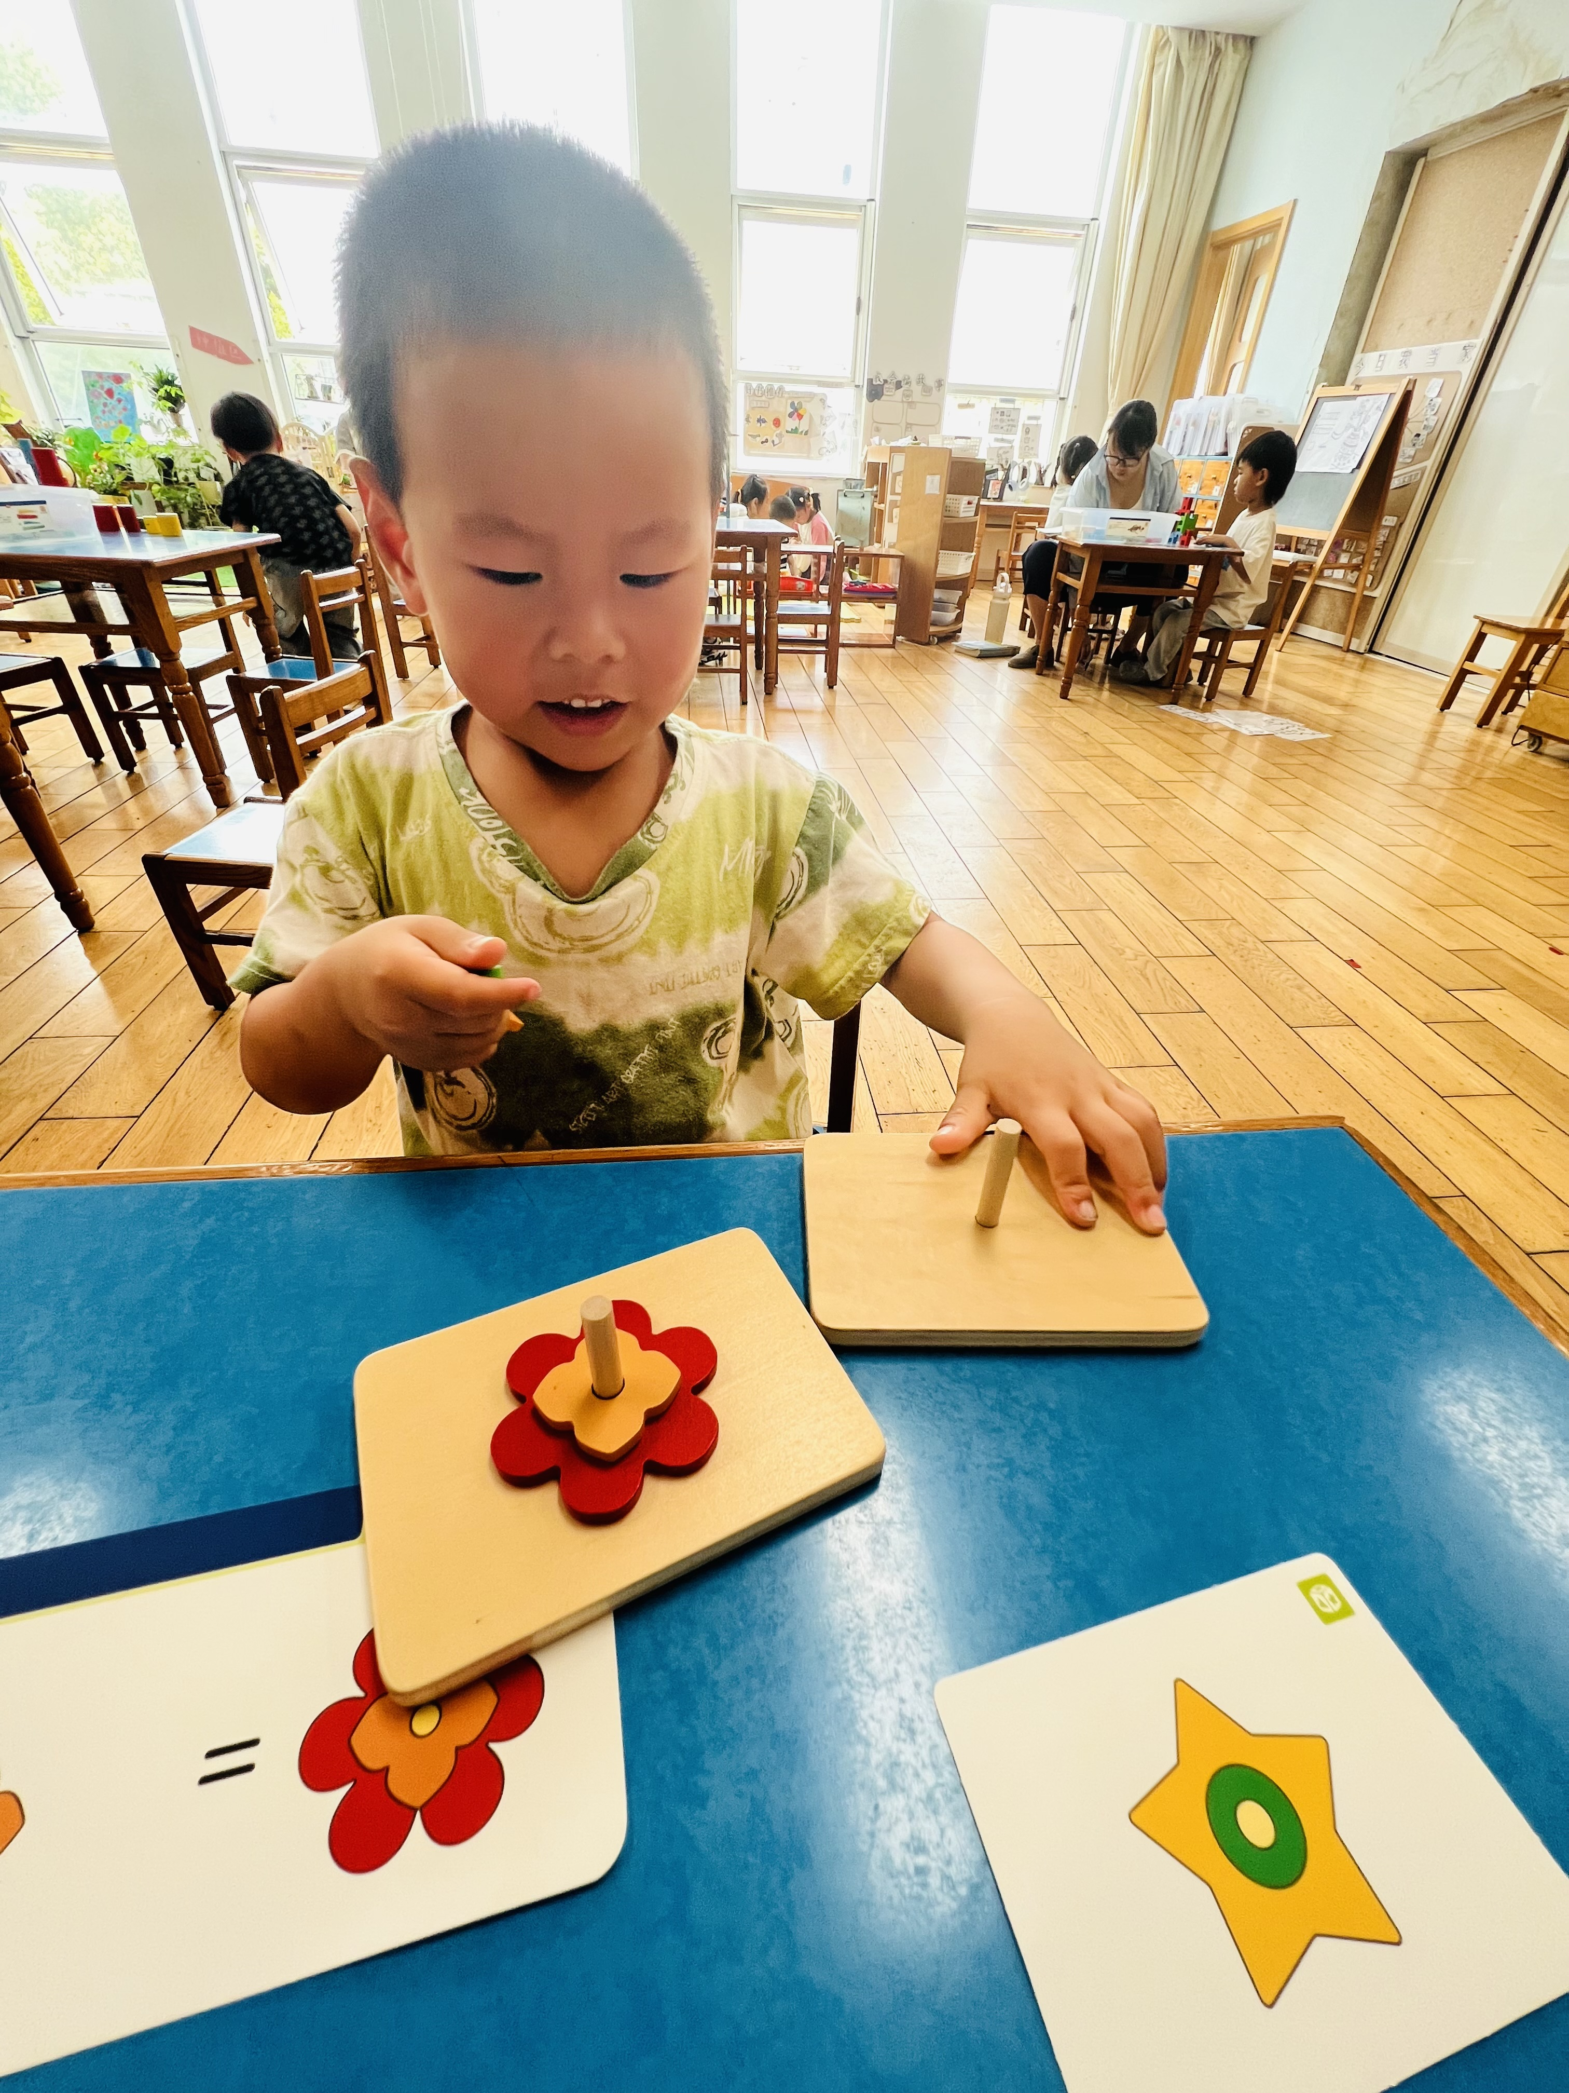
五、今日美食
早点：鲜牛奶、口袋面包。
午餐：米饭、红汤鸦片鱼、生瓜炒胡萝卜、生菜粉丝汤。
下午点心：枸杞银耳莲子羹。
水果：红提、哈密瓜。

